Лабораторная работа №2
Основы программирования на Python
Вариант 2. Сотрудники

- Цель работы
Получить практические навыки работы с основными структурами данных языка Python (словари, списки, множества) и научиться применять их для комплексной обработки, поиска, фильтрации и статистического анализа наборов информации. В ходе выполнения практической работы необходимо освоить принципы организации структурированных данных, применение механизмов индексации и перебора коллекций, а также разработку модульных приложений с использованием пользовательских функций.
- Постановка индивидуального задания
Требуется разработать консольное приложение на языке Python для управления и комплексного анализа данных сотрудников организации с использованием коллекций (списков, словарей и множеств). В ходе работы пользователь последовательно вводит сведения о персонале, включая ФИО, должность, отдел и размер заработной платы.
Программа должна выполнять следующие операции:
- хранить данные в виде списка словарей с возможностью добавления новых записей и вывода полного списка сотрудников;
- осуществлять поиск сотрудников по заданному отделу;
- выполнять фильтрацию сотрудников по диапазону заработной платы (от минимального до максимального значения);
- рассчитывать средний уровень заработной платы по коллективу;
- находить самого высокооплачиваемого сотрудника;
- определять список уникальных должностей в организации с использованием множеств (set);
- производить сортировку списка сотрудников по размеру заработной платы по убыванию.
- Краткие теоретические сведения
Python — интерпретируемый язык программирования высокого уровня с динамической типизацией. В программе используются списки (list) для хранения набора структурированных записей, словари (dict) для организации данных каждого отдельного сотрудника (ФИО, должность, отдел, зарплата), а также множества (set) для выделения уникальных должностей. Для числовых показателей (заработной платы) применяются вещественные числа типа float, а для счетчиков и количества сотрудников — целые числа типа int.
Для ввода данных применяется функция input(), возвращающая строку. Поэтому введённые числовые значения количества сотрудников и зарплат преобразуются с помощью int() и float(), а строковые параметры сохраняются без изменений.
Циклы for и метод enumerate() используются для последовательной обработки данных при вводе, переборе коллекций и выводе результатов. Условные конструкции if позволяют выполнять проверку корректности введённых значений, проверку наличия данных в списках, регистронезависимый поиск по отделам и фильтрацию по диапазонам. Собственные функции позволяют разделить программу на отдельные логические операции (ввод, поиск, фильтрация, сортировка и аналитика).
Средняя зарплата сотрудников определяется по формуле: A = (s1 + s2 + ... + sn) / n, где s_i — зарплата отдельного сотрудника, а n — общее количество сотрудников в списке.
Поиск самого высокооплачиваемого сотрудника основан на последовательном сравнении полей словарей для нахождения максимального значения: S_max = max(s1, s2, ..., sn).
Фильтрация данных по зарплате выполняется с проверкой вхождения значения в заданный пользователем диапазон: min_salary <= s <= max_salary. Сортировка записей реализуется с помощью встроенной функции sorted() с использованием лямбда-функции (lambda) в качестве ключа сортировки по убыванию зарплаты.

- Алгоритм решения
- Запустить главное меню программы в цикле while с возможностью выбора операций от 1 до 9.
- При выборе пункта 1 запросить количество сотрудников и в цикле для каждого сотрудника ввести его ФИО, должность, отдел и размер зарплаты, упаковав данные в словарь и сохранив в общий список.
- Перед выполнением любой аналитической операции (поиск, фильтрация, расчеты) проверять наличие данных в списке с помощью условного оператора.
- Реализовать поиск сотрудников по отделу с учетом регистра символов и фильтрацию сотрудников по заданному диапазону зарплат.
- Вычислить среднюю зарплату по организации и определить самого высокооплачиваемого сотрудника путем сравнения значений в словарях.
- Сформировать список уникальных должностей организации с использованием множеств (set).
- Выполнить сортировку сотрудников по убыванию заработной платы с помощью функции sorted() и лямбда-функции.
- Вывести результаты обработки на экран в структурированном виде или завершить работу программы при выборе соответствующего пункта меню.

- Исходный код программы
def input_emloyee(): #Ввод сотрудника
name = input("Введите ФИО: ")
post = input("Введите должность: ")
department = input("Введите отдел: ")
salary = float(input("Введите зарплату: "))
return {"name": name, "post": post, "department": department, "salary": salary}
def print_emloyees(employees): #Вывод списка сотрудников
print("\nСписок сотрудников")
if not employees:
print("Нет данных")
return
for emp in employees:
print(f" {emp['name']} | {emp['post']} | {emp['department']} | {emp['salary']:.2f} руб.")
def find_by_department(employees, department): #Поиск сотрудников по отделу
result = []
for emp in employees:
if emp["department"].lower() == department.lower():
result.append(emp)
return result
def filter_by_salary(employees, min_salary, max_salary): #Фильтрация по зарплате
result = []
for emp in employees:
if min_salary <= emp["salary"] <= max_salary:
result.append(emp)
return result
def average_salary(employees): #Средняя зарплата
total = 0
for emp in employees:
total += emp["salary"]
return total / len(employees)
def find_highest_salary(employees): #Самый высокооплачиваемый сотрудник
highest = employees[0]
for emp in employees:
if emp["salary"] > highest["salary"]:
highest = emp
return highest
def unique_post(employees): #Уникальность должности
post = set()
for emp in employees:
post.add(emp["post"])
return post
def sort_by_salary(employees): #Сортировка по зарплате
return sorted(employees, key=lambda emp: emp["salary"], reverse=True)
def main():
employees = []
while True:
print("\n" + "=" * 50)
print("УПРАВЛЕНИЕ ДАННЫМИ СОТРУДНИКОВ")
print("=" * 50)
print("1. Ввести данные")
print("2. Показать всех сотрудников")
print("3. Поиск по отделу")
print("4. Фильтрация по зарплате")
print("5. Средняя зарплата")
print("6. Самый высокооплачиваемый сотрудник")
print("7. Уникальные должности")
print("8. Сортировка по зарплате")
print("9. Выход")
print("=" * 50)
choice = input("Выберите действие (1-9): ")
if choice == "1":
n = int(input("Введите количество сотрудников: "))
for i in range(n):
print(f"\nСотрудник {i + 1}:")
emp = input_emloyee()
employees.append(emp)
print(f"Добавлено {n} сотрудников")
elif choice == "2":
print_emloyees(employees)
elif choice == "3":
if not employees:
print("Ошибка! Сначала введите данные")
continue
department = input("Введите отдел для поиска: ")
result = find_by_department(employees, department)
if result:
print_emloyees(result)
else:
print(f"Сотрудников в отделе '{department}' не найдено")
elif choice == "4":
if not employees:
print("Ошибка! Сначала введите данные")
continue
min_s = float(input("Введите минимальную зарплату: "))
max_s = float(input("Введите максимальную зарплату: "))
result = filter_by_salary(employees, min_s, max_s)
if result:
print_emloyees(result)
else:
print("Сотрудников не найдено")
elif choice == "5":
if not employees:
print("Ошибка! Сначала введите данные")
continue
average = average_salary(employees)
print(f"\n Средняя зарплата: {average:.2f} руб.")
elif choice == "6":
if not employees:
print("Ошибка! Сначала введите данные")
continue
highest = find_highest_salary(employees)
print(f"\n Самый высокооплачиваемый сотрудник:")
print(f" {highest['name']} | {highest['post']} | {highest['department']} | {highest['salary']:.2f} руб.")
elif choice == "7":
if not employees:
print("Ошибка! Сначала введите данные")
continue
post = unique_post(employees)
print(f"\nУникальные должности (всего {len(post)}):")
for p in sorted(post):
print(f" - {p}")
elif choice == "8":
if not employees:
print("Ошибка! Сначала введите данные")
continue
print("\nСотрудники по убыванию зарплаты: ")
sorted_employees = sort_by_salary(employees)
print_emloyees(sorted_employees)
elif choice == "9":
print("Программа завершена")
break
else:
print("Ошибка! Введите число от 1 до 9")
if __name__ == "__main__":
main()

- Пример работы программы
Программа представляет собой консольное приложение на языке Python, использующее словари и списки для комплексного учета кадров организации. Реализованы функции ввода, вывода, фильтрации по зарплате, поиска по отделам, вычисления средней зарплаты, определения лидера по доходам, сбора уникальных должностей и сортировки.
Ниже приводится пошаговый сценарий демонстрации работы модуля.

Шаг 1. Запуск программы и главное меню
При запуске скрипта на экран выводится расширенное меню, содержащее 9 пунктов для управления базой данных сотрудников. (Рисунок 1)
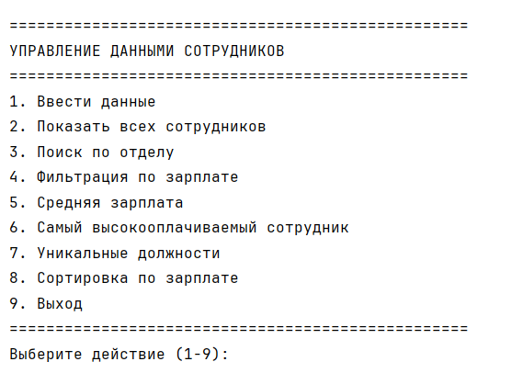
Рисунок 1 - Главное меню программы с пунктами от 1 до 9

Шаг 2. Ввод данных о сотрудниках (Пункт 1)
Пользователь выбирает пункт 1, указывает количество сотрудников (например, 3) и последовательно заполняет данные для каждого: ФИО, должность, отдел и размер заработной платы. Данные упаковываются в словарь и добавляются в общий список. (Рисунок 2). Пример тестовых данных:
- Иванов И.И. | Разработчик | IT | 95000
- Петров П.П. | Бухгалтер | Бухгалтерия | 60000
- Смирнов С.С. | Тестировщик | IT | 75000
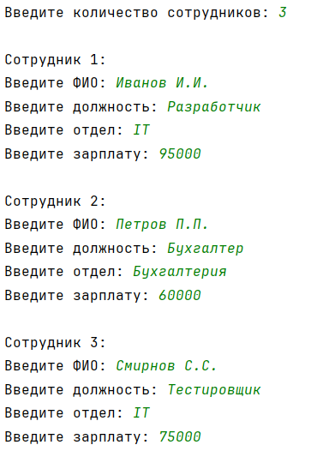
Рисунок 2 - Процесс ввода данных нескольких сотрудников с указанием их должностей, отделов и зарплат.

Шаг 3. Просмотр списка всех сотрудников (Пункт 2)
При выборе пункта 2 вызывается функция print_emloyees(), которая форматировано выводит всю текущую базу данных сотрудников с разделителями. (Рисунок 3)
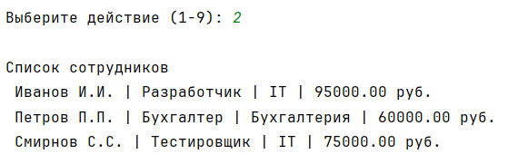
Рисунок 3 - Вывод полного списка введенных сотрудников в консоль.

Шаг 4. Поиск по отделу (Пункт 3)
Пользователь выбирает пункт 3 и вводит название отдела (например, IT). Функция find_by_department() фильтрует список без учета регистра и выводит только тех сотрудников, которые числятся в указанном отделе.
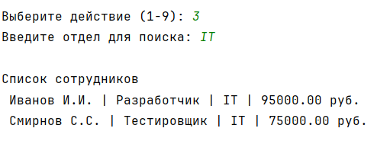
Рисунок 4 - Результат поиска сотрудников по отделу «IT».

Шаг 5. Аналитические функции (Пункты 5, 6, 7, 8)
Программа позволяет быстро получать аналитические срезы (Рисунки 5 и 6):
- Пункт 5: Расчет средней зарплаты по компании через функцию average_salary().
- Пункт 6: Поиск сотрудника с максимальным доходом (find_highest_salary()).
- Пункт 7: Вывод уникальных должностей в компании с использованием множеств (set).
- Пункт 8: Сортировка списка сотрудников по убыванию зарплаты (sort_by_salary()).
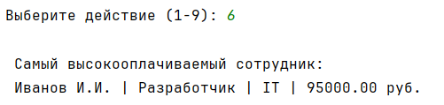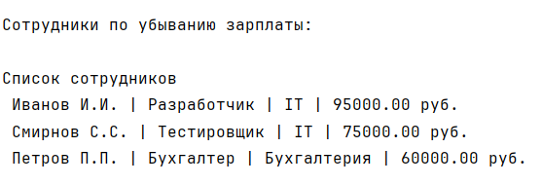
Рисунок 5, Рисунок 6 - Демонстрация работы одного или нескольких аналитических пунктов (вывод самого высокооплачиваемого сотрудника или сортировка по зарплате).

Шаг 6. Завершение работы программы (Пункт 9)
Для выхода из приложения пользователь выбирает пункт 9, после чего программа выводит сообщение о завершении работы и закрывается. (Рисунок 7)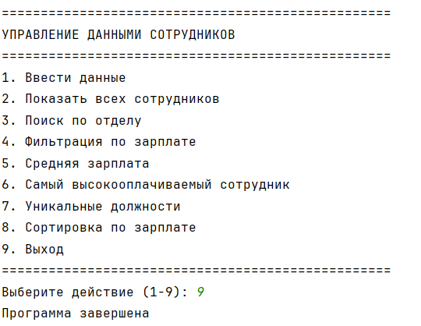
Рисунок 7 - Экран с сообщением «Программа завершена» после выбора пункта 9.
- Вывод
В ходе выполнения лабораторной работы были получены практические навыки работы с основными структурами данных языка Python (словари, списки, множества) и освоены методы их применения для комплексной обработки, поиска, фильтрации и статистического анализа наборов информации. Были успешно изучены принципы организации структурированных данных, механизмы индексации и циклического перебора коллекций, а также разработка модульных консольных приложений с использованием пользовательских функций и условных конструкций.

